
棠湖中学外语实验学校附属小学
一年级（下册）第12周周末练习题
班级 姓名 家长签字
一、口算。
39+2= 27+4= 50+5= 4+29= 10+60= 9+50= 26+8= 10+40= 61-11= 12-5= 74+6= 37-32= 16-5= 19-6= 20-7= 17-4= 12-3= 15-9= 39+8= 68+5= 25+5= 78+5= 5+35= 16-9=
二、在○里填上＞、＜或＝。
67－8○59 90－10○74 93○86+7
60○72－7 48○84－44 39○41－2
36－8○28 67＋16○80 65○18＋47
三、竖式计算。
56－8＝ 76－7＝ 25－6＝ 90－4＝

9＋52＝ 38+62＝ 7＋84＝ 53＋47＝

四、填空
1、一个加数是9，另一个加数是35，和是（ ）。
2、72比7大（ ），6和85相差（ ）。
3、比25大5的数是（ ）， （ ）比30小2。
4、一个两位数，十位数字比8大，个位数字比1小，这个两位数是（ ）
5、
 |  |  |  | 
原有 | 45只 | （ ）个 | 30辆 | （ ）个
卖出 | 40只 | 20个 | （ ）辆 | 8个
还剩 | （ ）只 | 16个 | 10辆 | 21个
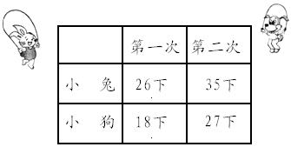
五、解决问题。
（1）小狗一共跳了多少下？

（2）第一次小狗比小兔少跳多少下？

1、

（3）自己再提一个问题，并解答。

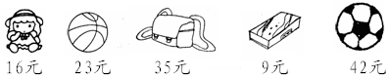
2、

（1）娃娃比排球便宜多少元？
（2）足球比排球贵多少元？
（3）娃娃还差多少元就和书包一样贵？
3、小英做红花48朵，黄花比红花多9朵，白花比黄花少27朵。
（1）提出两个数学问题并解决。

（2）黄花和白花一共有多少朵？

 一、○+○+□=24 ○+○+□+□=30
□=（ ） ○=（ ）
二.强强和小军一起打了2小时乒乓球，两人各打了( )小时。

